Лабораторная работа 3. Структура данных

Полезные ссылки:

1. [Деструктурирующее присваивание](https://learn.javascript.ru/destructuring-assignment)
2. [Spread syntax (...) - JavaScript | MDN](https://developer.mozilla.org/en-US/docs/Web/JavaScript/Reference/Operators/Spread_syntax)
3. [Паттерн MVP](https://ru.wikipedia.org/wiki/Model-View-Presenter)
4. [Object.values() - JavaScript | MDN](https://developer.mozilla.org/en-US/docs/Web/JavaScript/Reference/Global_Objects/Object/values)
5. [Array.prototype.forEach() - JavaScript | MDN](https://developer.mozilla.org/en-US/docs/Web/JavaScript/Reference/Global_Objects/Array/forEach)

**Задание**

1. Перенесем работу с задачи из файла main.js. Создадим презентер для доски с задачами. В папке src создадим папку presenter, в ней создадим файл tasks-board-presenter.js

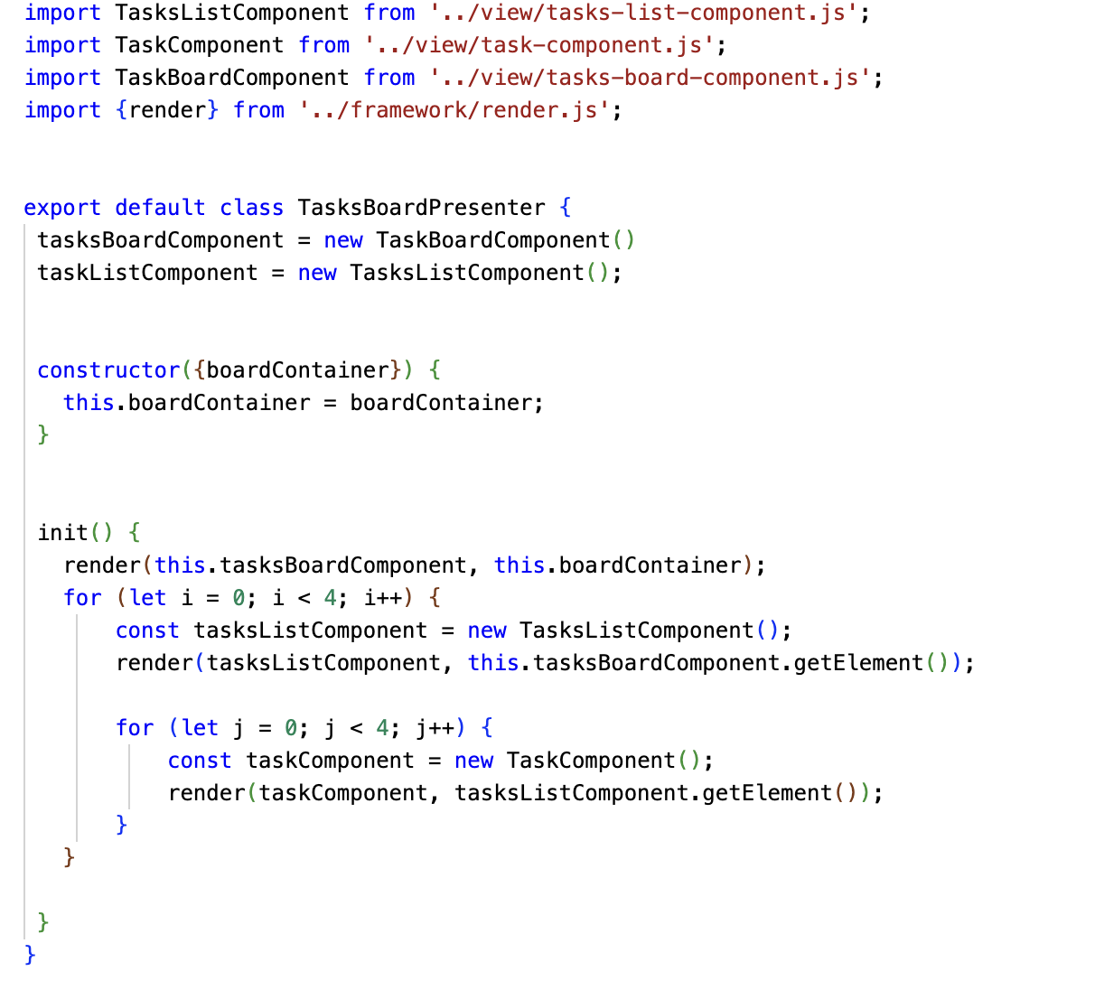

Тогда файл main.js будет выглядеть так:

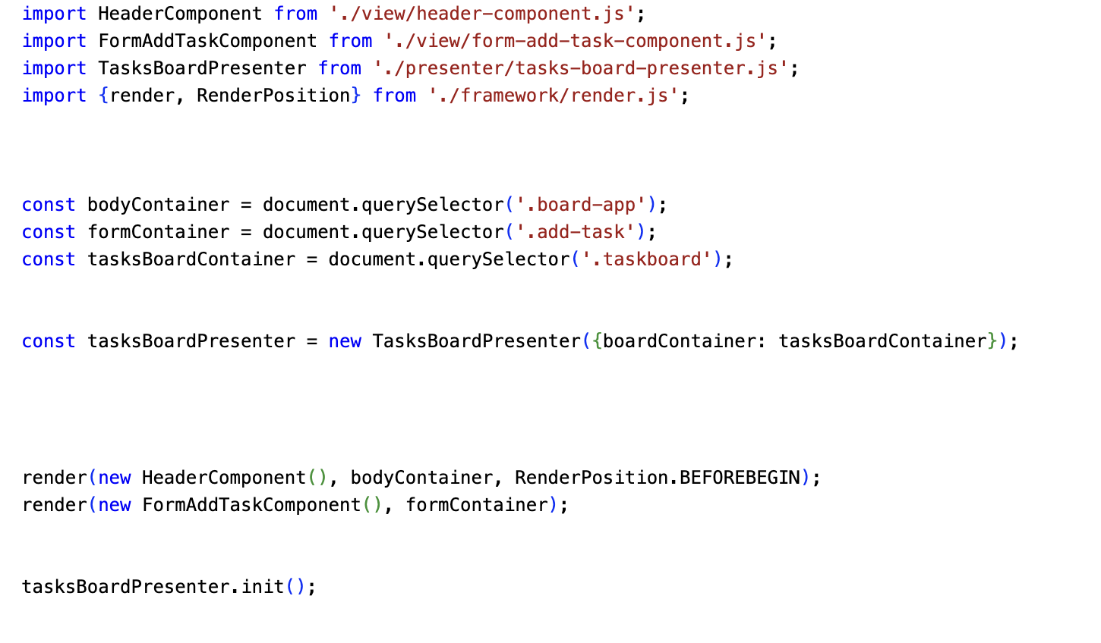

1. Добавим данные для проекта. Для этого добавьте в папку src папку mock. В ней создайте файл task.js.
2. Создайте в файле task.js массив **из 9 и более объектов** tasks, где каждый объект будет иметь 3 поля: id, title, status, например:

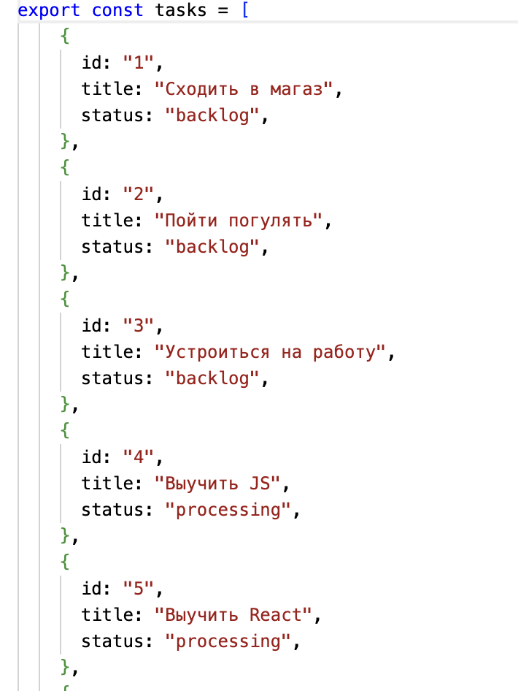

1. Создайте модель для работы с данными. Для этого в папке src создадим папку model, а в ней файл task-model.js. Создадим класс для работы с данными и метод для получения задач.

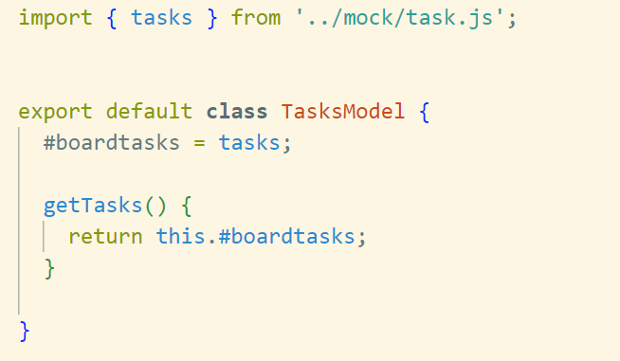

1. Подключим модель. Для этого в main.js добавим

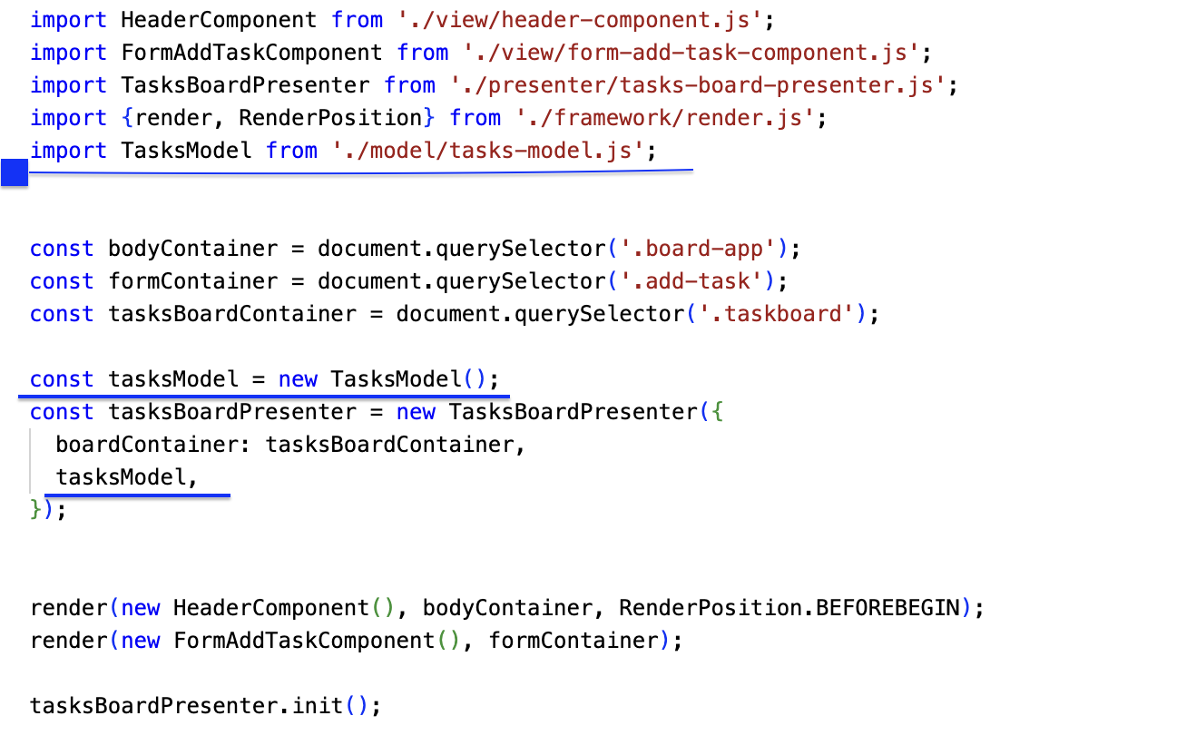

1. В файле tasks-board-presenter.js изменим конструктор

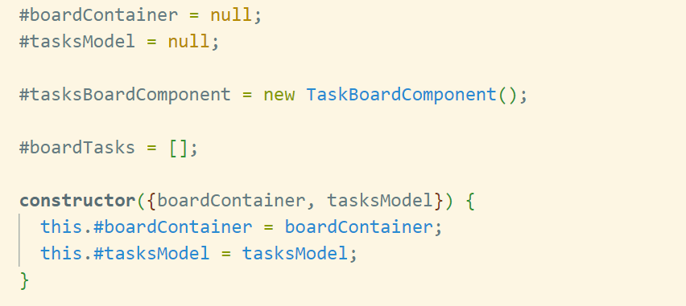

А также изменим код функции init()

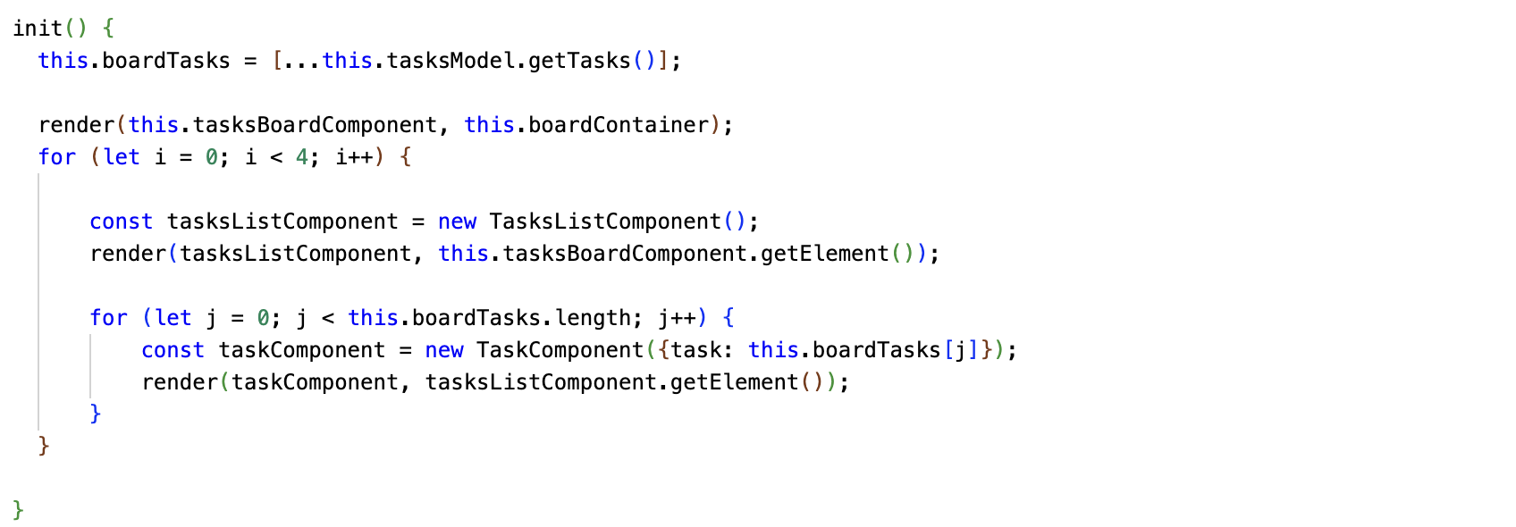

Обучим компонент принимать данные из массива boardTasks.

Перейдем в компонент TaskComponent. Добавим в конструктор необходимый параметр

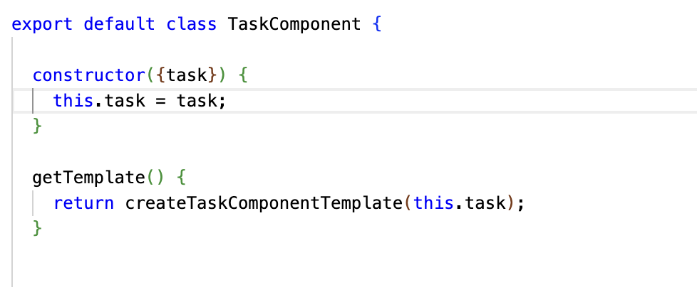

Теперь дополним функцию createTaskComponentTemplate новыми данными

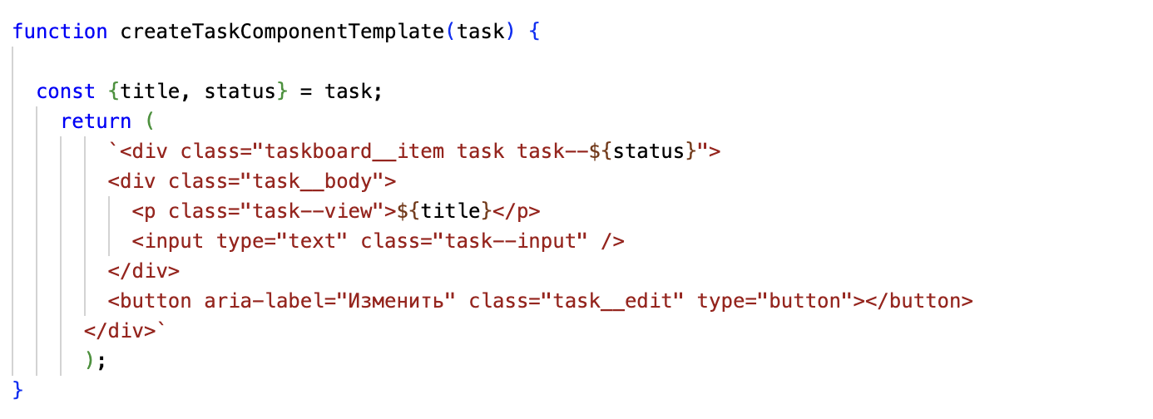

1. Отрисуйте названия Статусов у списка задач. Если в процессе работы над приложением Вам будет необходимо создать объект для хранения названия Списков задач в соответствии со статусом, то для этого можно создать дополнительный файл в папке src/const.js. Например,

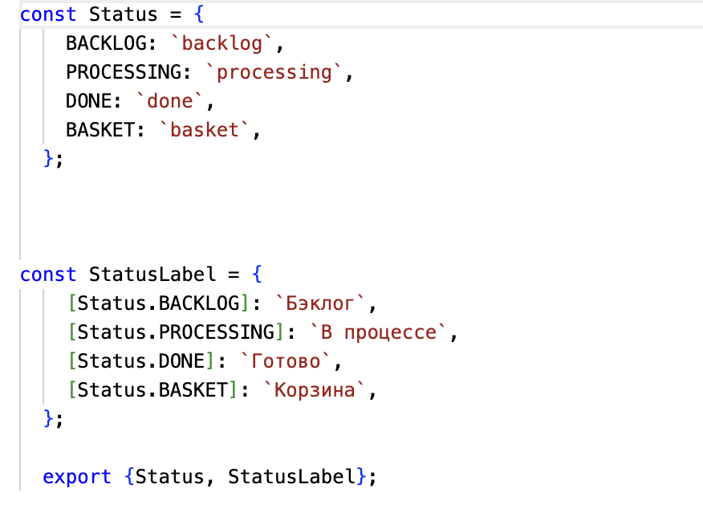

1. Отрисуйте задачи в соответствии со статусом в нужный список.

Запустите проект. Проверьте отрисовку задач.

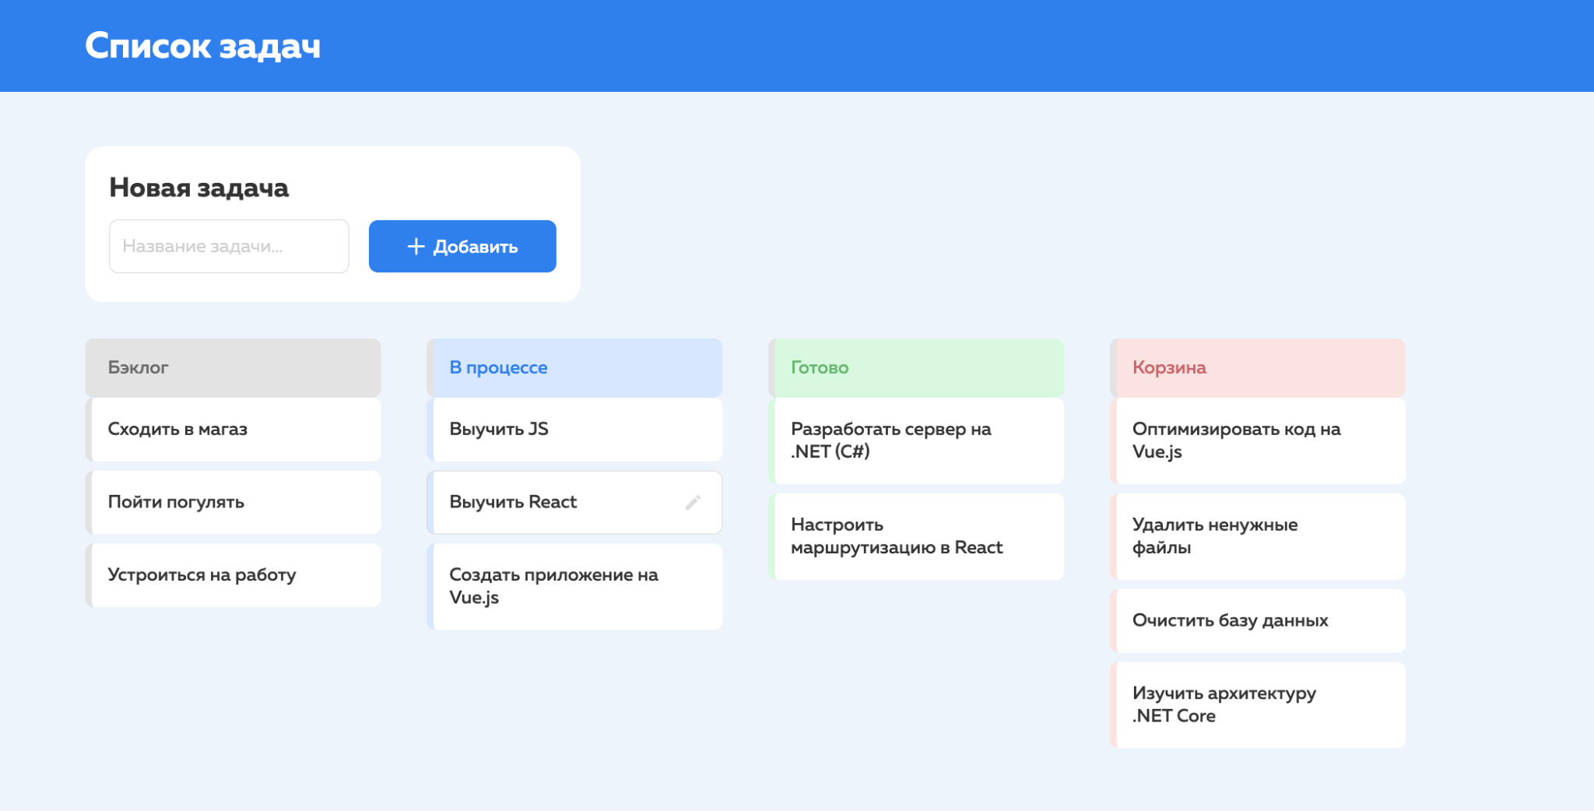

1. Создайте дополнительный компонент Кнопка очистки корзины и отрисуйте его.